**第５０回鳥取県中学校総合体育大会 ソフトテニス競技 開催要項**

　１目　　　　的 　本大会は、中学校教育の一環として中学校生徒に広くソフトテニス実践の機会を与え、

　　技能の向上とアマチュアスポーツ精神の高揚をはかり、心身ともに健康な中学校生徒を

育成するとともに、中学校生徒の相互の親睦をはかるものである。

　２主 催 鳥取県中学校体育連盟

　３後 援 鳥取県教育委員会、（公財）鳥取県スポーツ協会、鳥取市教育委員会

　４主 管 各地区中学校体育連盟ソフトテニス専門部、鳥取県中学校体育連盟ソフトテニス専門部

　５会　　　　期 令和６年　　７月２０日（土）２１日（日）　予備日２２日

　６日 程 令和６年　　７月２０日（土）　監督会議８：30団体戦９：１０～　※開閉会式は行わない

　　 　　　　　　７月２１日（日）　監督会議８：30個人戦９：１０～　※開閉会式は行わない

　　　　　　　　　　　　　　　　　　　　※両日とも７：４０より、東部→中部→西部の順に公開練習を行う予定とする。

　　　　　　　　　　　　　　　　　　　　　　詳細は出場チーム決定後にHP等を使って連絡をする。

　７会 場 ヤマタスポーツパークテニスコート（鳥取県鳥取市布勢１４６－１）

　８参加資格 　　（１）参加者は、鳥取県中学校体育連盟加盟に在籍し、学校教育法第１条にもとづく当該中学校生徒であること。

（２）鳥取県中学校総合体育大会（地区大会）拠点校部活動参加規程に基づき、拠点校で活動している生徒は参加することができる。

（３）年齢は、平成２１年（２００９年）４月２日以降に生まれたものに限る。

（４）前項以外の生徒が参加を希望する場合は、その年度の６月３０日までに、鳥取県体育連盟を通して、

（公財）日本中学校体育連盟へ申し出ること。

（５）地域クラブ活動に所属する中学生においては、「鳥取県中学校体育連盟主催大会への地域クラブ活動の参加資格特例」による参加資格を満たしていること。

　　　　　　　　　　　　　　（６）令和６年度全国中学校体育大会地域クラブ活動等の参加の特例競技部細則（ソフトテニス競

技）に準ずる。

（７）各地区中学校体育連盟主催の競技大会において、県大会参加資格を得たチーム、個人とする。

（８）チーム編成は、１校もしくは地域クラブ活動単位で編成されたものであること。

（９）チーム・選手の引率・監督は、出場校の校長・教員・部活動指導員（※１）、地域クラブ活動の代表者（指導者）とする。なお部活動指導員は、他校の引率者及び依頼監督にはなれない。

（※１の部活動指導員は、学校教育法施行規則第７８条の２に示されている者）

（10）校長・教員・部活動指導員が引率できず、校長がやむを得ないと判断した場合に限り、「鳥取県中学校総合体育大会引率細則」により、校長が引率者と承認した外部指導者の引率を認める。また、引率者としての外部指導者（コーチ）には監督の資格を認める。その際には、所定の書類を県中体連と専門部に提出すること。なお、地域クラブ活動等においては、引率者・監督者報告書に必要事項を記載し、必ず県中体連に提出をすること。

　　　　　　　　　　　　　　（11）コーチについては、当該校の校長が認めたものとする。教員以外のコーチについては「外部指導者確認書」を申込時に提出をすること。（地区予選と同一者の場合は提出の必要はない）

（１2）夏季大会に限り、同一年度内の参加は全種目を通じて１人１回とする。

　９参加制限 　　（１）団体戦の各地区の出場枠は以下の表の通り。

（２）団体戦は各校・各地域クラブ活動代表男女各１チームとする。

（３）団体戦１チームの構成は、同一校・同一地域クラブ活動の選手４名～８名と監督１名とする。

（４）個人戦の各地区の出場枠は以下の表の通り。

|  |  |  |  |  |  |  |  |  |
| --- | --- | --- | --- | --- | --- | --- | --- | --- |
| 団体 | 東部 | 中部 | 西部 |  | 個人 | 東部 | 中部 | 西部 |
| 男子 | ７ | ２ | ７ |  | 男子 | ２４ | １２ | ２８ |
| 女子 | ６ | ４ | ６ |  | 女子 | ２４ | １４ | ２６ |

（５）個人戦（ダブルス）においては、出場ペア数の監督をおくことができる。

10 競技規則 当該年度における（公財）日本ソフトテニス連盟ソフトテニスハンドブック及び本大会の「競技上の注意」

等の規定による。

　11 競技方法 （１）団体戦は、全１６チームによるトーナメント戦とする。

（２）個人戦は、全６４ペアによるトーナメント戦とする。

　12 表　　　彰 　（１）団体戦・個人戦共に１～３位に対し、鳥取県中学校体育連盟より賞状を授与する。

（２）優勝校（チーム）及び優勝ペアには優勝旗（持ち回り）を授与する。本大会優勝チーム・優勝ペアは、翌年優勝旗を大会本部に持参すること。

　13 参加申込 各地区で予選を通過した学校（チーム）は、校長印（代表者印）入りの「申込書」を作成し、東部・中部・西部地区専門部委員長へ６月１１日（火）１７時までに提出する。各地区専門部委員長は、選手一覧表データを作成し、６月１３日（木）１７時までに送信すること。

|  |
| --- |
| 申込書　→　各地区専門委員長へ（６月１１日（火）まで）　→　県専門委員長へ（６月１３日（木）まで） |

　14 組 合 せ 令和６年６月１８日（火）第２回県総体実行委員会において、各決定する。

　15 そ の 他 （１）個人情報のうち、大会運営上必要である名前、学年、所属、競技の特性上必要なものについては大会プログラム、新聞、HP等に公開をする場合がある。また、報道機関に記録の提出を求められた場合は提供する。

　　　　　　　　　　　　　　（２）インフルエンザ・コロナウイルス感染症等については県の方針に準じて、対策をとる場合がある。

（３）事故等による選手変更に関しては、事前に「選手・監督・変更届」を東部・中部・西部地区専門部

　　　委員長に提出し、承認を得ておくこと。その際、

　　　①各校は、選手・監督の変更の内容について監督会議において承認を得ること。

　　　　　　　　　　　　　②個人戦（ダブルス）においては、１ペアにおいて２名とも選手変更することは認めない。

（４）本大会における団体戦上位チーム（男子２女子２）および個人戦上位ペア（男子８女子８）に対し、中国中学校ソフトテニス選手権大会への出場権を与える。

（５）競技中の疾病、傷害については、主管者による応急処置のみ行う。

（６）服装・用具については『全国中学校ソフトテニス大会』の基準に準じ、以下のように示す。

　　　①出場選手の服装について（競技中）、（公財）日本ソフトテニス連盟により公認された

　　　　メーカーのものを用い、次の通りとする。

　　　（ア）ウエア

　　　　・上は半袖スポーツシャツ、下は膝より上のパンツ･スコートを着用すること。ただし、服装（用具を含めて）は華美にならないようにする。

　　　　　　　　　　　・医療用具（サポーター、テーピング、熱中症や紫外線対策としての長袖アンダーシャツ

　　　　　やスパッツ等）の使用を認める

　　　　・ウエアには、文言や記号を後から記入もしくは印刷し、使用してはいけない。

　　　（イ）ソックス

　　　　・長さについて、くるぶしより上としハイソックスは認めない。

　　　（ウ）シューズ

　　　　・テニスシューズを使用する。

　　　（エ）ハチマキ

　　　　・ハチマキには正面に特別な文言や記号を後から記入もしくは印刷し、使用してはいけない。

　　　　ただし、ハチマキの端の部分に「学校名・チーム名･名前」を記入してもよい。

　　　　・帽子、サンバイザーもこれに準ずる。

（オ）ゼッケン

　 　　　・布等でゼッケンを作成し、背中に着用する。ホック、安全ピンでとめることは可。

　　　　・ウエアに既にプリントされている文字は、隠すようにとめつけるものとする。

　　　　・ゼッケンの様式は、（公財）日本ソフトテニス連盟により示された以下の三段様式とする。

　　　　・大きさはＢ５版横（白地）とし、布等の生地に県名・学校名・チーム名・姓を記述する。

　　　　・文字は「漢字」「ひらがな」「カタカナ」を使用し、文字色は「黒」とする。

　　　　・ウエアそのものへのプリントは認めない。

　　　　・ゼッケンの文字の位置は《例１》のようにする。ただし、同一チームに同姓の選手がいる場合、

　　　　　名前の一部も付記する。

　　　　・中学校名が第一･第二中学校や東･西･南･北中学校のような場合には、学校名をわかりやすく

　　　　　するために学校所在地等を付記することを認める。

　　　　・学校名が「○○中学校」の場合は○○中と表記し、「○○学園中等部」等の学校については

　　　　　「中」をつけずに、適当な表記で表現する。

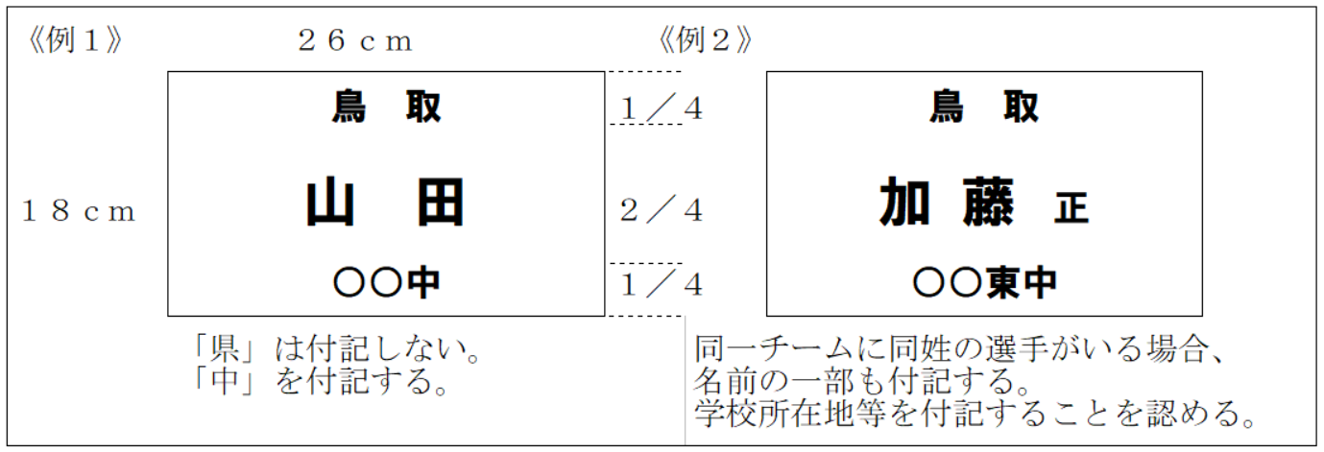

② 監督・外部指導者（コーチ）の服装について（競技中）、次の通りとする。

　　　（ア）ウエア

　　　　・ベンチ入りのときは、スポーツシャツを着用する。

　　　（イ）シューズ

　　　　・テニスシューズを使用する。

　　　（ウ）ゼッケン

・布等でゼッケンを各チームで作成し左胸に着用する。ホック、安全ピンでとめることは可。

